香港社區組織協會 (SoCO)
「用家話事」工廈過渡性房屋方案新聞稿

- 背景
本港基層房屋問題已達臨界點，截至2018年6月公屋輪候冊上已累積接近28萬宗申請，一般申請者(即家庭和長者一人申請者)平均輪候時間長達5.3年，當中4人或以上家庭的情況尤見嚴重，此類型家庭輪候多於5年或以上而仍未獲編配公屋的數字為小型家庭的一倍 (房委會, 2017)。同時，居於全港分間樓宇單位人口已高達21萬人(統計處, 2016) ，當中估算約有一萬人居住在工廈劏房內(社協, 2016)，人均居住面積亦下降至5.3平方米。政府去年進一步提倡立法將工廈劏房刑事法，非但沒有正視問題出現的根因，令工廈劏房的位置變得零散化而租期更加不穩定，迫使走投無路的基層市民再一次面臨流離失所。
於公屋供應極為不足的情況下，善用市面現有資源推展過渡性房屋對基層市民的支援尤其重要。縱然自上年起社會上已陸續出現不少社會房屋項目，但單位主要於舊式私人住宅樓宇內，受單位數量及單位內部面積所限，能受惠的群組及家庭數量有限。隨著工業北移，香港不少工廈用地早已空置或非為原有用途，按規劃署2014年的報告，工廈空置樓面面積更達100萬平方米。現時全港約1,400楝工廈中，有不少位處交通便利的位置，而且具備基本生活設施及配套，若工廈可整幢獲釋放以發展租金相宜的過渡性房屋，一來既可善用現時閒置工廈，二來更可於此艱難的時刻讓基層市民有更多「劏房」以外的選擇，可以生活得更有尊嚴。
在日前的施政報告中， 行政長官提出容許在改裝工廈作過渡性住房的政策框架，本會一直跟進相關倡議，並聯同專業團體選取了三種不同形態及佈局的工業大廈，根據正租住不適切居所的基層家庭意見、現有的建築物及消防等條例，重新繪圖及就工程報價。各基層街坊就單位面積、提供設施、租期租金訂定集合意見，向政府及工廈持有人提供一個由「用家話事」的工廈過渡性房屋方案。

- 「用家話事」方案具體內容
本會根據「用家」──居於不適切居所的家庭的意見，邀請設計師設計出有足夠天然通風照明、獨立洗手間及廚房的住用單位。本會、本會日常接觸的居民及設計師均認為，不應因為過渡性房屋的「過渡」性質，就折衷地改變現有建築物條例的規定，影響住戶的身心健康。設計師指出進行整幢改裝的工廈若能符合以下條件，將可改裝為較理想的過渡性房屋：

- 工廈的業權單一，以便利整幢改裝工程及管理；
- 工廈至少有三邊沒有緊貼旁邊建築物，三面臨街更佳；
- 面向戶外的窗戶數量多、面積大，而且位於高位的窗可開關；
- 逃生樓梯的闊度、數量和分佈合適；
- 消防和屋字設備充足，無需作大改動，例如設置自動花灑系統、水汞及水缸；
- 結構及防水表現良好。

是次研究中，三幢工廈因面積及樓層各異（改裝工廈每層平面設計圖詳見附頁），故可提供的單位數量亦有不同 預計可提供單位數量如下：
外觀 | 樓高 | 每層可提供單位 | 全幢可提供單位
規模最小的正方形 | 9層 | 9個單位 | 81個單位
窄長形的長方形 | 6層 | 25個單位 | 150個單位
較大規模的正方形 | 11層 | 30個單位 | 330個單位

而三幢工廈內所分隔出的單位佈局呈窄長形，一邊設窗戶向戶外以採自然照明及通風，客廳睡房為流動間隔、每單位設獨立洗手間及開放式廚房，及確保人均居住面積最少有7平方米。窄長形的單位內部設計較為善用工廈的所有空間，三幢工廈按現有建築物條例設計分間住用單位後，基本上可用盡大部份工廈樓面面積，扣除工廈一般原先已設有的基本設施，如樓梯、升降機等等，餘下小部份的樓面面積因未有窗戶，亦可規劃為每層住戶的共用空間，並沒有浪費太多原有面積。另因工廈先天結構較為穩固，同時樓齡少於56年的工廈一般已按消防條例設有基本消防設備，如消防喉轆系統等等，故估計加裝分間單位亦未會引起安全穩患。單位設計圖如下：
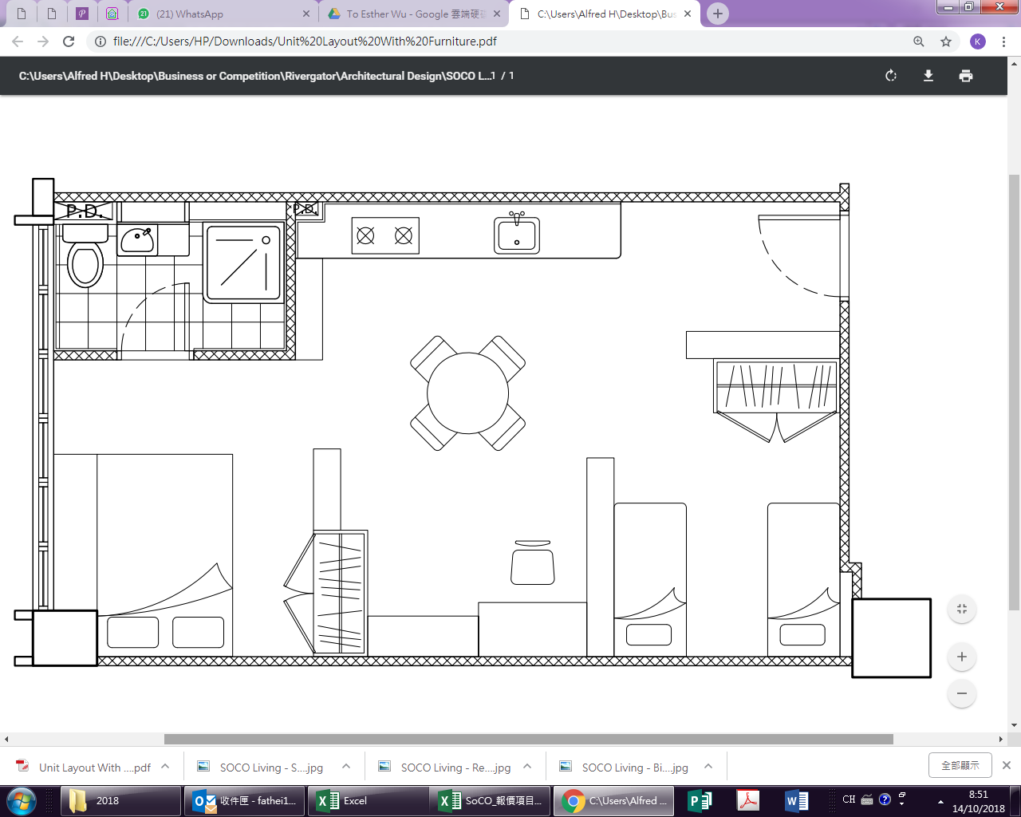
本會為較準確掌握所需工程費用，三幢工廈均經由合資格的承辦商實地視察後再按建築設計圖則進行報價，並按十間不同承辦商取得平均數。三幢工廈因規模不同，得出造價由約5千萬至約2億不等 (當中包括10% 備用金價錢)，其中工程費用較高的工廈因佔地較廣，可提供更多的住用單位。三幢工廈每單位的改裝成本相若，介乎60至70萬。若改裝一幢工廈過渡性房屋可營運10年，則每單位每月成本最低為約5,000元，與社聯組合屋項目的純建築費用造價相若。

- 預計「工廈過渡性房屋」計劃可受惠人數
以上述三幢工廈的研究結果作推算，若以一幢工廈可釋放中位數150個單位作基，單是一幢工廈成功改裝並推行為過渡性房屋10年，估計期間每個單位可讓3至4個家庭流轉，改裝一幢已可讓450至600個家庭受惠。按現時市區工廈推算，座落較理想發展地點的工廈共有124幢，推算最高可提供約1萬8千個4人家庭單位，讓約7萬多人受惠。
位於市區，而且在「住宅」、「商業」、「其他用途：商貿」、「綜合發展區」用地之上的單一業權工廈約有323幢，其中124幢較為符合2.2段所列的條件，適合改裝為住用用途的工廈數字及涵蓋地區如下：
土地規劃用途 | 工廈數字 | 單一業權  工廈數字 | 評估可改裝  的工廈數字 | 涵蓋地區
住宅(甲類) | 約20幢 | 3幢 | 1幢 | 深水埗
住宅(戌類) | 約110幢 | 約40幢 | 14幢 | 大角咀、土瓜灣及油塘
其他用途(商貿) | 約850幢 | 約250幢 | 95幢 | 主要為觀塘及九龍灣，其餘包括新蒲崗、大角咀、長沙灣、黃竹坑及葵涌等
綜合發展用地 | 約50幢 | 約30幢 | 14幢 | 荃灣、油塘
*考慮用地暫未被豁免，位於工業用地上的工廈數字並沒有包括在是次計算

- 政策建議
整幢工廈改裝為過渡性房屋可大規模增加可出租單位數量，而且位置便利集中，按工廈過渡性房屋的規模推算，一幢工廈約可釋放出上百個單位，此類型大型社會房屋項目將可以提高大量出租單位，同時因工廈單位較大及設有升降機，4人或以上的家庭 (包括雙親家庭或三代同堂的大家庭) 及行動不便的人士如傷殘人士及長者亦可受惠，滿足現有社會房屋的服務夾縫。租戶亦期望工廈過渡性房屋的租金能按照一般社會房屋，只收取家庭入息25%或綜援租金津貼，並有較長而穩定的租期，不需擔心未能函接上公屋而需要一再搬遷。就「用家」的要求，本會現有以下政策建議：

- 就工廈可於限制時段內免補地價改裝為予基層之過渡性房屋
  - 延長豁免書年期至10年或以上，同時豁免短期豁免書費用
就地契條款方面，改裝工廈作短暫住用用途雖可向地政總署申請「短期豁免書」(Short term waiver)暫時改變原有用地的用地，但日前施政報告有關期限只有5年，因工廈改裝為住宅涉及的是整幢改建，工程可以亦需要一年時間進行，而改建後的過渡式住宅設計亦較難回復至原有工商業用途，故若豁免書發出年期過短會大大增加業主需要承擔的風險，而且當中所涉及的每年分攤工程成本亦較高。另一方面，較長短期豁免書年期亦可穩定租期，讓基層租客更有保障，同時亦容許工廈可作流轉，令更多人士受惠。本會建議政府至少可承諾將短期豁免書的年期延至至少10年，以加強業主參與的動機。

  - 容許現有工廈保留原有地積比及地盤覆蓋率改裝為過渡性住屋
雖然現時法例規定非住用及住用的地積比及地盤覆蓋率有所不同，但從工程費用、可受惠人數、可還原性的角度，在可符合建築物條例要求下，若工廈可保留原有形狀發展為過渡性房屋，將可於更有效率的開支下，提供更多單位，令更多家庭及人士可以受惠。本會建議政府應放寬對改裝工廈在用作過渡性住屋期間的地積比及地盤覆蓋率要求，可不要按住用用途而縮減，但同時亦應限制工廈不可比原有面積再擴建，以保持公平原則。

1.3 確立過渡性房屋標準
隨著愈來愈多大型過渡性房屋項目落成，政府應確立過渡性房屋的最低標準，保障住戶的身心健康，就近日有消息人士指可容許住用單位不設窗戶等，本會並不同意政府因住宅為過渡性質而放寬對私人住宅的建築物規定。同時，考慮到混合住用及非住用用途，周邊環境及嘈音等因素會影響住戶的生活質素及安全風險，加上改裝必然涉及一些固定成本，同一時間釋放較多住用單位將可將成本分攤，本會建議改裝工程整幢進行為佳。

1.4 動用10億過渡性房屋基金資助工廈改裝工程
為改善房屋短缺問題，政府於財政預算案中就曾提出預留10億元，協助非政府組織申請以短期租約形式租用的空置政府土地（包括空置校舍）。因工廈改裝工程成本亦較高，而過渡性房屋的租金通常為符合公屋入息限制家庭的家庭入息4分1，故發展過渡性房屋需要較長時間才可達收支平衡。本會建議政府可將此基金擴展至發展其他非政府持有的物業發展為過渡性房屋，訂定框架及撥款申請指引，以扣除在可收到的租金收入後，資助業主進行工程，以保持收支平衡，吸引更多業主參加，以加大規模發展及提供更多單位。

1.5 理順規劃署、地政、屋宇署、消防四方流程，避免架床疊屋
因工廈整幢改裝為住用用途較少先例，而且涉及部門眾多，業主即使對計劃有興趣，要面對的挑戰亦更多，同時因需要與不同部門協調，估計亦需用較長的時間進行協調工作。本會建議政府應設過渡性房屋政策，透過運輸及房屋局轄下的小組，積極理順各個部門之間的合作，由政府取採主動角色去理順流程，避免將責任單一地推到業主或其他非牟利機構身上。

- 就工廈執法
現時仍有不少家庭或人士因無計可施的情況下租住工廈劏房，本會促請政府盡快進行全港性巡查，掌握受影響住戶人數，為工廈居民登記凍結，同時暫緩因非安全原因的清拆行動，配合安置政策逐步取締；另外，本會亦建議政府調低關愛基金工廈搬遷津貼之申請門檻及增加金額，以讓受影響的居民真正有能力去作出搬遷。

附頁1：

較大規模的正方形工廈
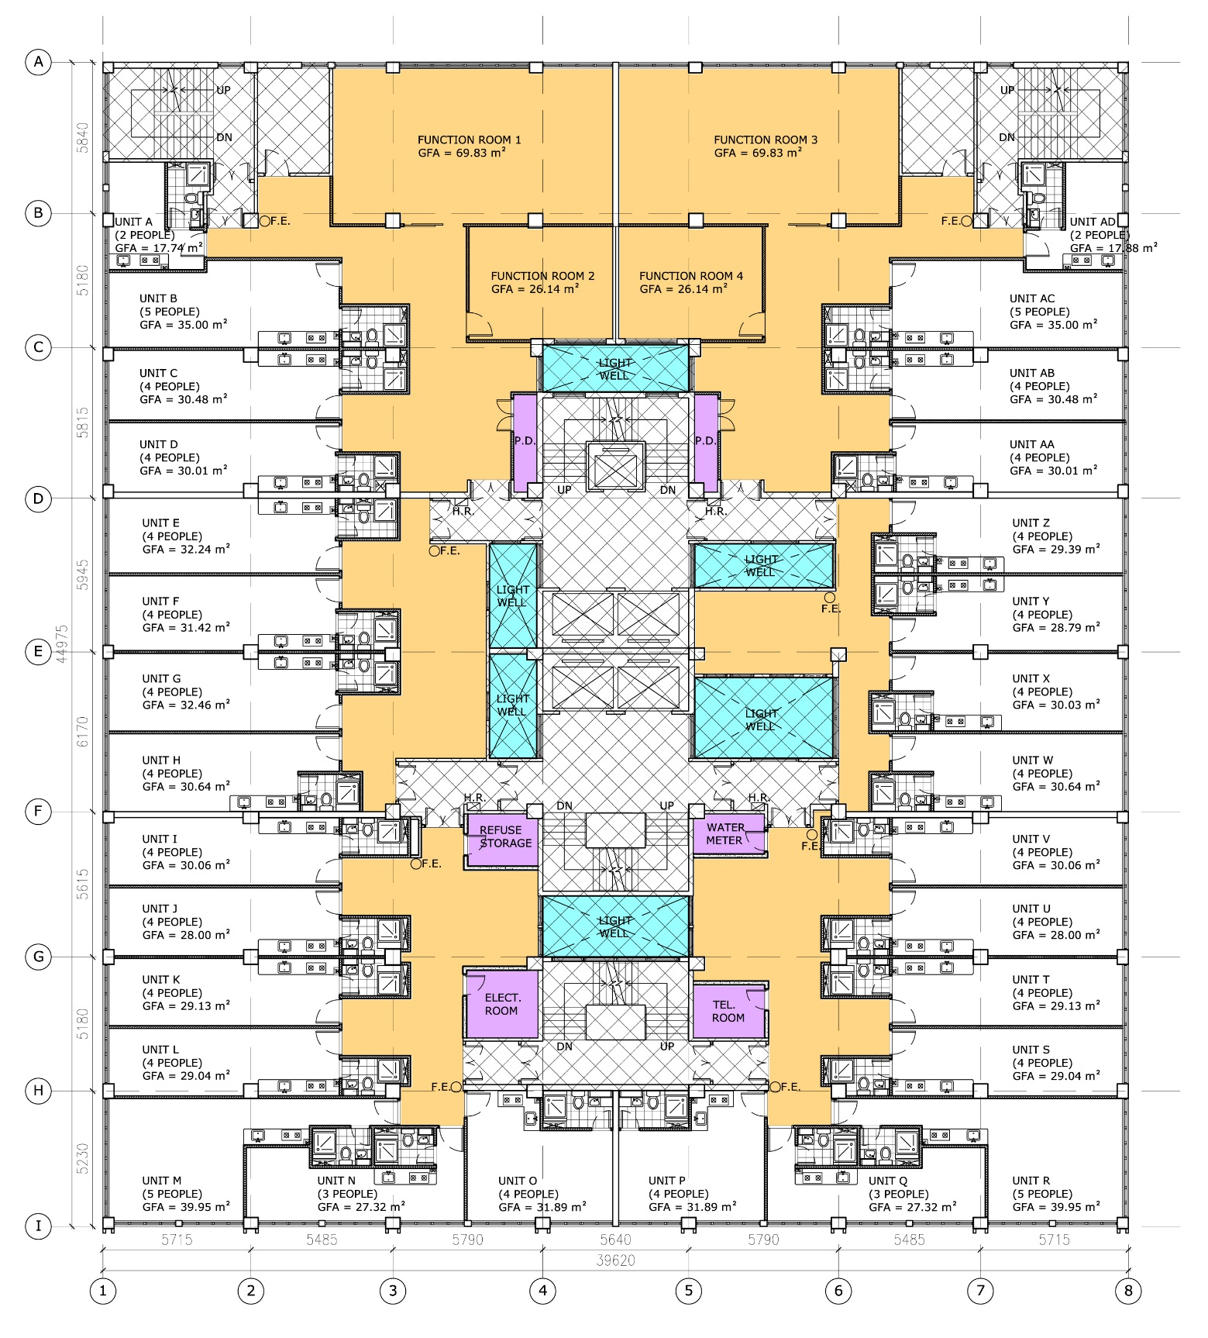

略小規模的正方形工廈
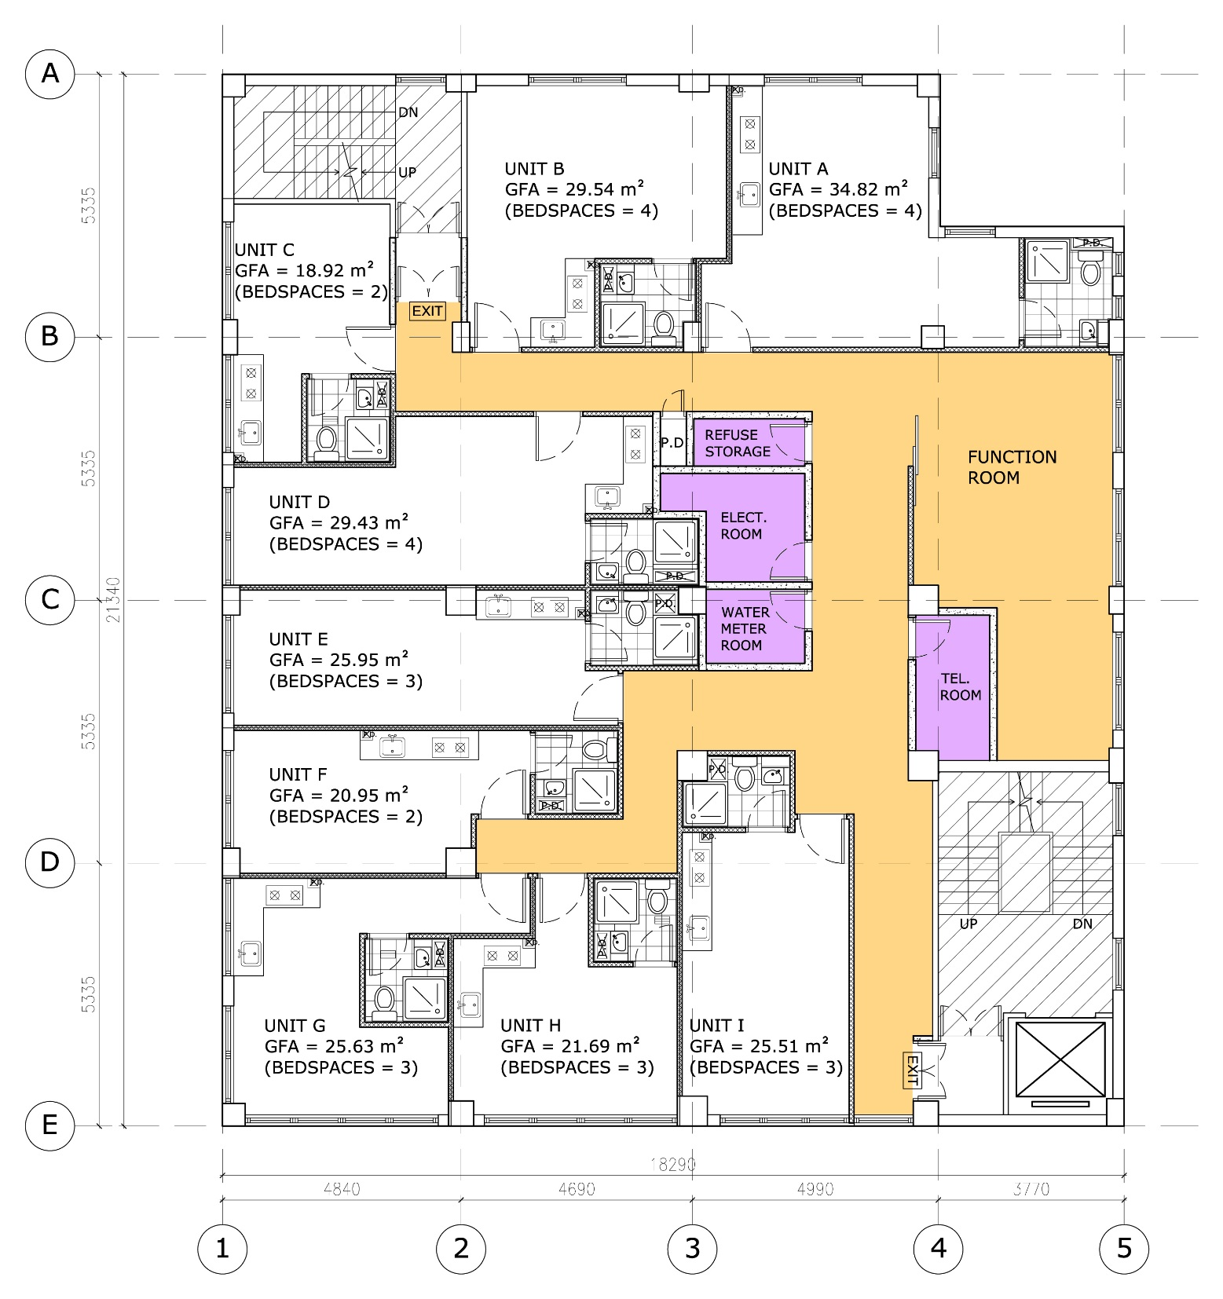
窄長形的長方形工廈
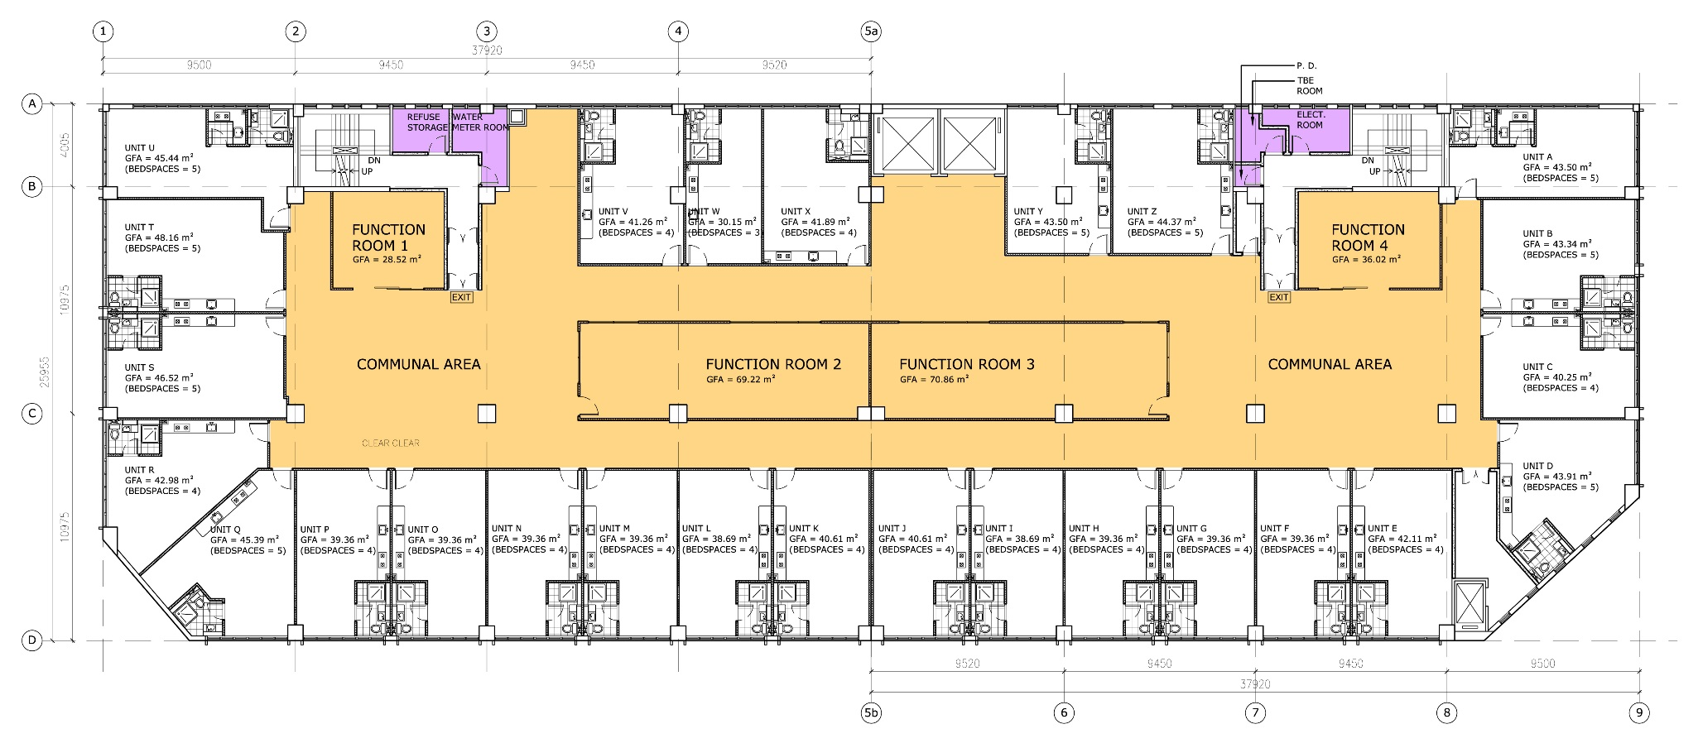
附頁2：

例子：規模較小的正方形工廈整楝改裝工程費 (可提供81個住用單位)
 | 項目描述 | 總金額 ($)
A. | 前期費用 | 2,609,681
B. | 維修及加固工程（如需要，根據A1的樓宇現況檢查報告） | 1,317,918
C. | 拆卸工程 | 2,356,868
D. | 使建築物符合相關法例的工程或裝備 | 2,846,888
E. | 公用空間建造 / 改裝 (共9層) | 1,297,394
F. | 單位建造 / 改裝 | 17,017,193
G. | 供水及排水系統 | 3,880,126
H. | 消防系統 | 3,865,415
I. | 電力系統 | 8,887,255
J. | 通風及空氣調節系統及相關設備 | 1,658,868
K. | 無障礙設施 | 60,000
L. | 備用金（佔整體工程費用10%） | 4,579,761
 | 總結 | 50,377,366

